附件3

创新竞赛实施办法

一、项目设置及报名人数

|  |  |  |
| --- | --- | --- |
| 序号 | 项目名称 | 报名人数 |
| 1 | 限时载运空投 | 8 |
| 2 | 限距载重空投 | 4 |
| 3 | 模拟搜救 | 4 |
| 4 | 对地侦察与打击 | 4 |
| 5 | 太阳能飞机 | 8 |
| 6 | 多级模型火箭发射与载荷回收 | 4 |
| 7 | 垂直起降载运 | 3 |

每个单位报项数不限。每个单项限报一组。

二、参赛视频要求

（一）原创性。运动员应是参赛模型的设计者、制作者和装配者。

（二）各代表队报送的视频片头必须展示校旗、每个项目统一着装的运动员，操纵手必须展示身份证和学生证。

（三）每个项目提交一个完整轮次的竞赛视频。视频格式仅限AVI、MOV、MP4、3GP(清晰度不低于1080P)。时长不超过20分钟，文件体积应尽量小。

（四）竞赛视频文件须按照规则，以线下比赛的形式进行全程录制。将录制视频放入“单位名称+创新竞赛”文件夹，各参赛项目分别录制视频，视频文件名称须为“单位+竞赛项目名称”。

（五）视频录制须在符合规则要求的场地上进行。可多视角展示同一架次飞行全过程（拍摄机位设置见“四、竞赛视频录制办法”）。要求与线下比赛一样，展示场地尺寸，展示测量审核、装机、载荷安装、起飞、遥控器展示、连续飞行过程和任务完成过程、返航着陆等要素。

（六）空投过程和落点（含重复）必须是同一架次；任务目标的数字或颜色；测量的数值等须清晰展示。

（七）各项目视频的录制要求详见“四、竞赛视频录制办法”。

三、视频评审原则

（一）依照《中国国际飞行器设计挑战赛规则》2022版进行评审。

（二）不符合参赛项目技术要求的视频不予评审。

（三）场地未按规则要求设置；竞赛视频不是完整的比赛过程；有剪辑、拼接的（除片头、片尾和画中画）；弄虚作假的都不予评审。

（四）视频完整，飞行或完成任务不完整，以及缺少要素或展示不清晰，但符合竞赛规则要求，予以降档评审。

四、奖励办法

各项目按实际参赛视频数量的15%颁发一等奖证书、15%颁发二等奖证书、30%颁发三等奖证书。

五、竞赛视频录制办法

片头必须有校旗、运动员展示，操纵手持证展示。展示内容尽量充满画面，内容清晰、可辨识。

（一）限时载运空投

1.比赛视频拍摄流程

（1）测量竞赛场地尺寸并展示。

（2）水袋称重审核，展示需要空投的所有水袋的质量和彩色飘带标注质量的值，并将水袋按照加载次序放置在固定位置。

（3）展示模型的动力系统，展示甲醇发动机总工作容积，及启动装置，启动电池组质量。

（4）飞机起飞后，逆时针航线左向（顺时针右向）四转弯，机头与起飞方向一致并爬升至18米高度以上，申请空投。

（5）投放区域机位跟踪拍摄，清晰显示所有水袋的落点（含靶区）。

（6）操纵飞机着陆加载水袋再次起飞、空投，至比赛计时满5分钟终止。

2.视频拍摄注意事项

（1）每个机组上场人数≤8人。

（2）竞赛场地展示中必须要有投放区场地设置和尺寸的实际测量并展示数据。

（3）待投水袋全程都需要在主镜头内。若同一次投放的两只水袋质量不同，须有明显的区分标识，且清楚的跟踪显示各自落点。

（4）计时器：比赛计时5分钟要有全程明确的显示。

（5）全场景拍摄机位、投放区拍摄机位，需要不少于三个拍摄机位。

（6）视频拍摄必须一镜到底，全场景拍摄与细节展示可采用视频叠加方式（画中画）。为了展示比赛结果，也可报多个视频，文件名后加1、2、3。其他项目也可采用此法。

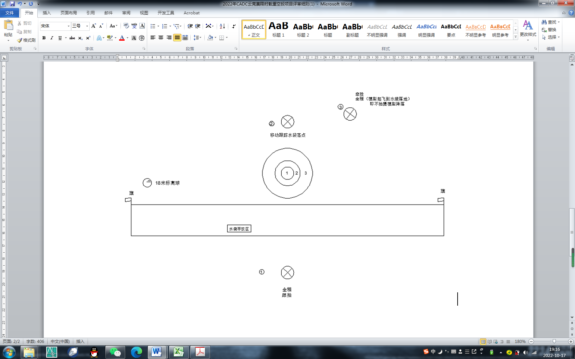

（二）限距载重空投

1.比赛视频拍摄流程

（1）测量竞赛场地尺寸并展示。

（2）水袋称重，展示水袋质量。

（3）挂载水袋后的静载试验。

（4）电池电压检查数据展示。

（5）将飞机前轮放置在起飞线上，比赛计时开始并展示。

（6）飞机在25米限制线内起飞。

（7）逆时针航线左向（顺时针右向）四转弯，机头与起飞方向一致飞行至少50米并爬升至18米高度以上。申请空投次数不限。

（8）投放区域机位跟踪拍摄，清晰显示水袋落点。

（9）模型飞机安全着陆。

（10）飞机称重并展示数据。

（11）拆解飞机装箱，展示无外漏部分。

2.视频拍摄注意事项

（1）每个机组上场人数≤4人。

（2）竞赛场地展示中必须要有场地设置和尺寸的实际测量并展示数据。

a.视频中起飞线、限制线以及两条线间距离的量测过程，在视频中展示测量数据。

b.投放区域各区尺寸量测过程，在视频中展示测量数据。

（3）计时器：3分钟比赛计时要有明确的显示。

（4）全场景拍摄机位、投放区拍摄机位，起飞线、限制线拍摄机位，需要不少于三个拍摄机位（限制线拍摄机位可在飞机起飞后移至投放区拍摄水袋落点）。

（5）视频拍摄必须一镜到底，全场景拍摄与细节展示采用视频叠加方式（画中画）。

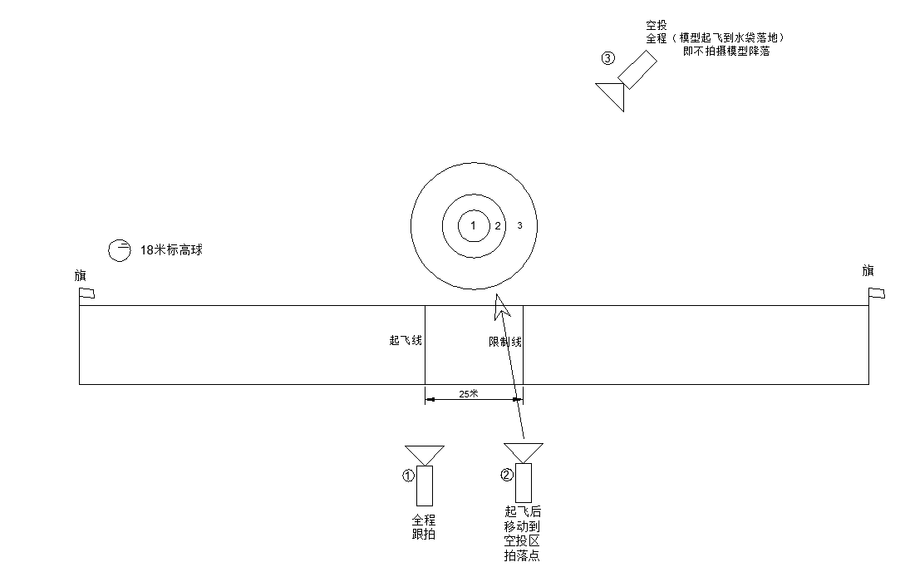

（三）模拟搜救

1.比赛视频录制流程和要求

（1）模型审核

要求：明确展示已安装在待飞模型上的电池标称电压及平衡头、平衡线数量。要求画面清晰、可辩识！

（2）竞赛过程

要求：机位画面保持清晰并包含竞赛场地所有主体。竞赛过程中所有参赛人员不得移出画面以外。

（3）竞赛结果展示

要求：机位画面清晰、可辨识！人员展示比赛结果表达明确、语言简练。

2.视频录制机位设置和要求

（1）如图示意图所示，两个机位位置可供参考，但无论选择在什么位置，机位画面必须保持清晰并包含竞赛场地所有主体，所有参赛人员竞赛过程中不得移出画面以外。

（2）可以选择使用一个机位，也可以选择使用两个机位。两个机位同时使用时，可一个负责场地全景画面，一个负责投放区局部画面。

在使用一台摄像机拍摄的情况下，在进行竞赛结果展示时可由非参赛人员手持摄像机移动至投放区附近。

（3）抓取主视角画面可画中画在主机位画面中。使用双机位时，投放区局部画面也可画中画在主机位画面中。所有机位画面时间轴必须相同或接近。

注：两个机位的同时使用可以帮助裁判更好的确认竞赛过程及结果！

1. 所有机位竞赛过程画面必须一镜到底，不得有任何剪辑。

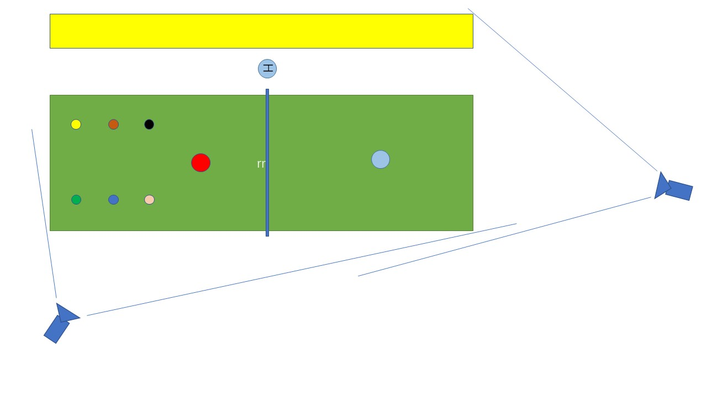

（四）对地侦察与打击

1.竞赛视频流程

（1）竞赛场地展示

a.展示测量靶标天井过程和距离数值（皮尺数据）。展示靶标和数字。

b.场地可设在标准400m田径场内，起飞区在跑道弯道外侧，标靶区在对面弯道内侧。

（2）主机位录制比赛连续视频。从操纵手报告开始起，近距离拍摄审核过程，展示电机数、未开封的350ml瓶装水及装载、模型箱尺寸（皮尺数据）和整个飞行过程及着陆。模型安全着陆前不得漏拍所有运动员的全部竞赛过程。在模型起飞后到模型进入着陆航线前，主机位不得脱离对标靶区的监控。模型起飞后在进入标靶区之前操纵手必须把遥控设备摆放地面，需主机位展示。

（3）竞赛计时以启封模型箱起至模型着陆静止后终止。

2.机位设置及要求

设置主机位、标靶区机位、机载第一视角三个机位。2个地面机位分别设置在跑道弧线顶端。比赛过程，这2个机位需同时开机。

（1）主机位在起飞区后方，拍摄审核及竞赛全过程。

（2）机载第一视角镜头比赛计时开始后打开，全程拍摄。

（3）标靶区机位射在标靶区后方，全程跟踪模型的起飞、侦察航线全过程及投弹过程到弹着点。不需拍摄着陆过程。拍摄弹着点及距离测量，需移动到标靶区，不得中断。最后展示靶标数值。

3.录制要求

（1）禁止任何形式的作弊行为。

（2）侦察结果以第一视角清晰可见结果为准，以图片方式报告的侦察结果无效。

（3）竞赛过程视频必须是同一架次飞行，画面必须是未经剪辑的连续视频，且3个机位编辑为同一同步画面。

（4）视频不符合资格审查要求，漏拍基本要素，或不符合拍摄及制作要求，则为无效视频。

（5）视频竞赛过程中出现犯规行为比赛终止，判为0分或之前得分有效；模型在靠近起飞区附近区域安全平稳着陆即可，但不得着陆在标靶区。

（6）视频显示的标靶数字模糊或无法辨认，则打击无效。

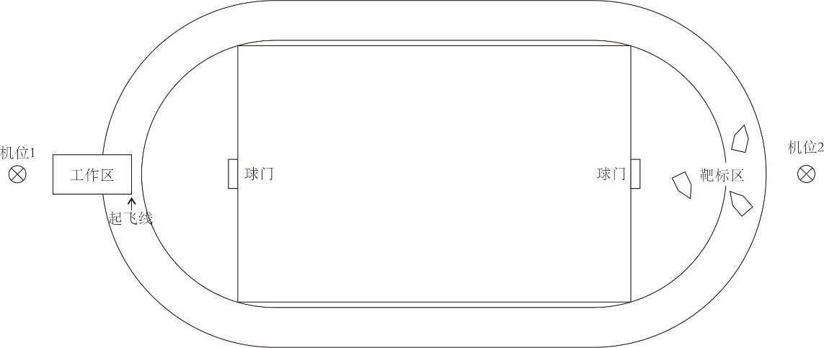

（五）太阳能飞机

1.视频资料要求

（1）视频清晰稳定（使用三脚架或手持稳定器）。

（2）飞行过程，及模型、水袋称重、复审过程必须连贯拍摄，即为同一个视频文件（该文件不得有任何形式的剪辑合成）。

（3）视频不得进行任何影响时间轴的后期处理，必须提交原始数据，视频需保留原始声音。

（4）保留视频源文件以备组委会核查。

（5）视频格式仅限 AVI、MOV、MP4、3GP(清晰度不低于1080P)。

（6）视频文件命名：参赛单位+太阳能飞机+运动员姓名。

2.视频录制流程

（1）空机称重（不高于2.5kg）。

（2）水袋称重。

（3）起飞前检查电源（电调输入口正负极短路5秒以上）。

（4）飞行（滑跑起飞—空中飞行—着陆）。

（5）复审（空机称重、水袋称重、重心审核）。

3.判罚

（1）如发现照片和视频有弄虚作假的痕迹，将取消该参赛单位的评审资格。

（2）比赛视频超过截止时间未提交，将自然失去比赛资格。

（六）多级模型火箭发射与载荷回收

录制比赛视频流程和要求

（1）展示箭体的空载重量，固体发动机的数量。

（2）准备过程完成后入场，启表开始记录比赛时间。

（3）倒计时5、4、3、2、1点火发射。

（4）录制视频时：一级助推段姿态、上升角度、完全开伞；二级火箭空中点火、飞行姿态、完全开伞。

（5）上述视频须清晰可辨识。如果提供的视频无法判断：上升角度、飞行姿态、开伞，则判为零分。

（6）高度仪：建议使用同一型号（altimeter-淘宝网 (taobao.com)）。

（7）载荷物及高度仪回收：须移动跟拍二级箭体安全伞降着地，在视频中完整体现它们被取出的全过程；展示载荷物是否破损，及高度仪的读数。

（8）建议：起飞点上风区20米处，为一号摄像点，录制发射、着陆的全程，下风区50米处，为二号摄像点，移动录制发射、回收载荷物、高度仪读数的全程（见示意图）

（9）整个视频不得剪辑。

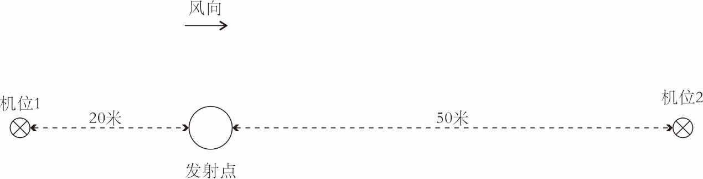

（七）垂直起降载运

1.拍摄前准备

（1）赛场必须放置清晰的倒计时器。

（2）载重物要求：100克载重球须涂红色十字带（红色宽2厘米）。

2.拍摄方法：采用3个机位全程拍摄，该项目须提供3个视频文件（3个机位），文件名后加1、2、3。

3.拍摄要求

（1）一号机拍摄：从计时开始后拍摄装载过程、模型起降过程、绕左标干过程及倒计时器计时全过程。

（2）二号机拍摄：从计时开始后拍摄投放过程、绕右标干过程及倒计时器计时全过程。

（3）三号机拍摄：从计时开始后拍摄部赛场全部过程。全景里含有一、二号拍摄机及倒计时器计时的过程。

4.比赛拍摄流程

（1）裁判员按下倒计时器为比赛正式开始。3分钟竞赛时间到则停止计时。

（2）比赛结束，一号机立即拍摄电池称重，同时确认模型电机数。二号机跟拍将2个区篮筐内的球分别倒入2个容器、清点个数、读取成绩过程。接着审核载重物。方法：a.任意选1个100克球测量直径和称重，再任选3个称重。采用同样方法测量和称重200克球。b.载物球直径的测量：制作一个简易卡板，园孔径或方孔边长149毫米。球体通过为不合格（见示意图）。

（3） 场地器材测量

a.测量时间应小于5分钟。顺序展示皮尺每米的数值。

b.测量要求：标杆间距、起降区等规则中所有场地尺寸；投放容器尺寸。

